Salle de bain actuelle Biral à Louvain-La-Neuve

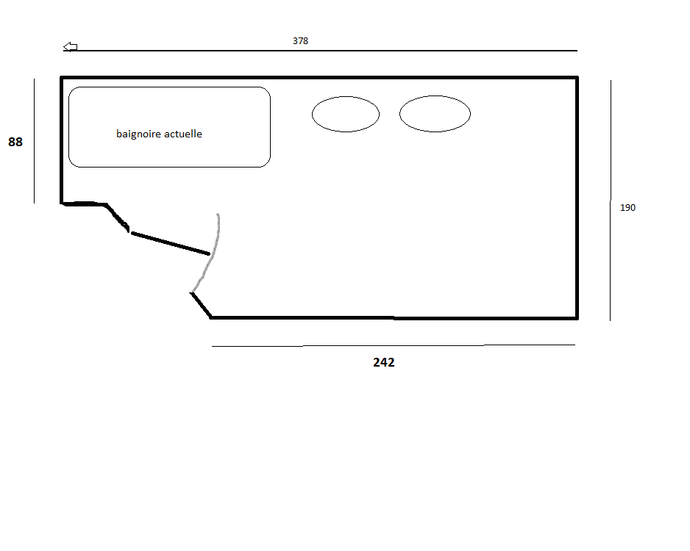Projet
baignoire
Douche

